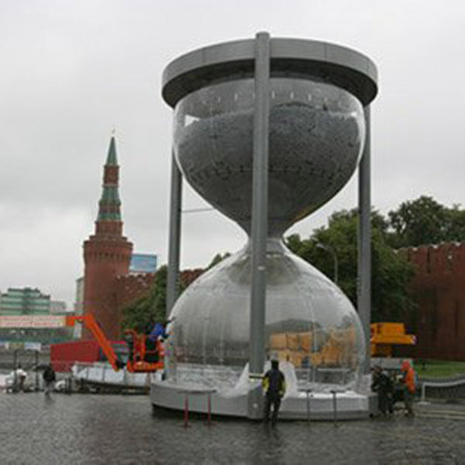

О первых часах

Жизнь невозможно повернуть назад.
И время ни на миг не остановишь……

С древнейших времен люди не просто существовали во времени, но и пытались осмыслить его суть. Человечество всегда отдавало себе отчет в том, что течение времени необратимо, но всегда пыталось измерять и регистрировать ход времени.
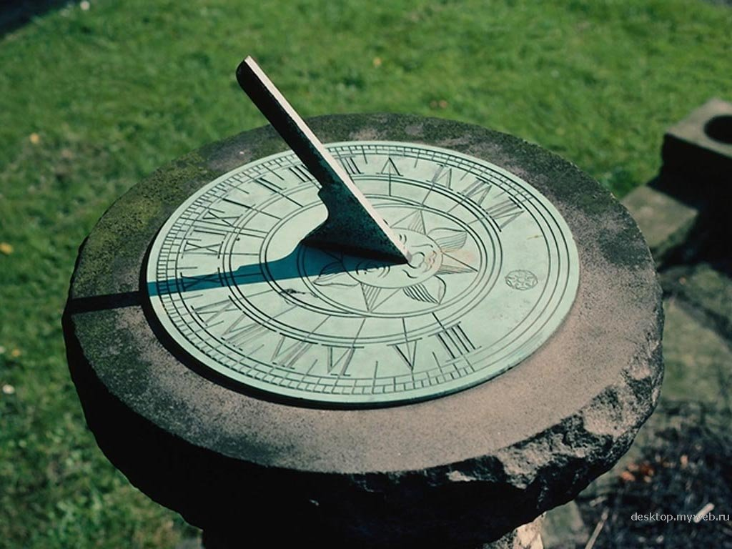
Первый простейший прибор для измерения времени — солнечные часы. Достоверно неизвестно, где и когда они были изобретены, возможно даже, что на заре человеческой цивилизации они возникли одновременно в нескольких развитых культурах. Часы были гениально простыми: воткнутый в землю шест. Вокруг него нарисована шкала времени. Тень от шеста, передвигаясь по шкале, показывала, который сейчас час. Позднее такие часы делали из дерева или камня и устанавливали на стенах общественных зданий. Затем появились переносные солнечные часы, которые изготавливали из ценных пород дерева, слоновой кости или бронзы. Были даже часы, которые условно можно назвать карманными; их находили при раскопках древних городов. Эти солнечные часики, сделанные из посеребренной меди, имели форму окорока, на котором прочерчены линии. Шпилем - стрелкой часов - служил свиной хвостик. Часы были небольшие. Их вполне можно было бы поместить в кармане. Но карманов жители древнего города еще не придумали. Вот и носили такие часы на шнурке, цепочке или прикрепляли к тросточкам из дорогого дерева.
Солнечные часы имели один существенный недостаток: они могли «ходить» только на улице, да и то на освещенной солнцем стороне. Это, конечно, было крайне неудобно.
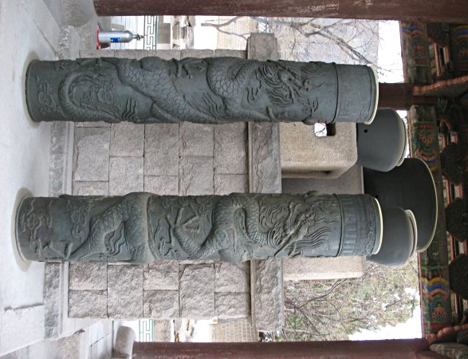
Видимо, поэтому изобрели водяные часы. По капелькам вода перетекала из одного сосуда в другой, и по тому, сколько воды вытекало, определяли, сколько прошло времени. Много сотен лет такие часы - их называли клепсидрами - служили людям. В Китае, например, ими пользовались 4,5 тысячи лет назад. Кстати, первый будильник на земле тоже был водяным - и будильником, и школьным звонком одновременно. Его изобретателем считают древнегреческого философа Платона, жившего за 400 лет до нашей эры. Этот прибор, придуманный Платоном для созыва своих учеников на занятия, состоял из двух сосудов. В верхний наливалась вода, откуда она понемногу вытекала в нижний., вытесняя оттуда воздух. Воздух по трубке устремлялся к флейте, и она начинала звучать. Причем будильник регулировался в зависимости от времени года. Клепсидры были очень распространены в древнем мире. То, что клепсидра не зависела от света Солнца, сделало из водяных часов прибор, пригодный для непрерывного измерения времени и днем, и ночью. К тому же стало возможным развивать некоторые механические элементы. Началось соревнование конструкторов в изобретении остроумных гидравлических и пневматических механизмов: для звуковой сигнализации о времени, для освещения часов ночью; такие элементы имеются у целого ряда водяных часов арабского происхождения. В руках одаренных мастеров возникли настоящие произведения, отличающиеся высокой художественной ценностью и оригинальной функциональностью.
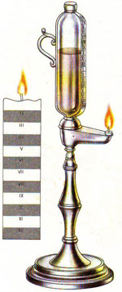
Помимо солнечных и водяных, с начала XIII века появились и первые огневые, или свечные, часы. Это тонкие свечи длиной около метра с нанесенной по всей длине шкалой. Они сравнительно точно показывали время, а в ночные часы еще и освещали жилища церковных и светских сановников. К боковым сторонам свечи иногда прикрепляли металлические штырьки, которые по мере выгорания и таяния воска падали, и их удар по металлической чашке подсвечника был своего рода звуковой сигнализацией времени.
В течение целых столетий также и растительное масло служило людям не только для питания, но и в качестве светильного материла, и как основа для масляных лампадных часов. Как правило, это бывали простые лампады с открытой фитильной горелкой и со стеклянной колбой для масла, снабженной часовой шкалой. Определить время появления таких часов сложно, однако можно сказать наверняка, что произошло это не раньше, чем научились производить в достаточном количестве стекло.
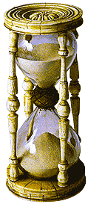
Дата возникновения первых песочных часов тоже неизвестна. Но они, как и масляные лампадные, появились не раньше, чем прозрачное стекло. Считается, что в Западной Европе о песочных часах узнали лишь в конце средневековья; одним из самых старых упоминаний о них является сообщение от 1339 г., обнаруженное в Париже. Оно содержит указание по приготовлению мелкого песка из просеянного порошка черного мрамора, прокипяченного в воде и высушенного на солнце. Несмотря на то, что песочные часы появились в Европе столь поздно, они быстро распространились. Этому способствовали их простота, надежность, низкая цена и возможность измерять с их помощью время в любой момент дня и ночи. Недостатком песочных часов был сравнительно короткий интервал времени, который можно было измерить, не переворачивая прибора. Обычные часы были рассчитаны на полчаса или час, реже — на 3 часа, и лишь в совершенно редких случаях строили огромные песочные часы на 12 часов хода.

